**APLIKASI KASIR UNTUK RESTORAN (KHUSUS BAGIAN TRANSAKSI PENJUALAN)**

**PROPOSAL**



OLEH :

**SRI WAHYUNI**

NIM / NIRM : 190250502065 / 191025052060801065

**PROGRAM STRATA SATU (S1)**

**PROGRAM STUDI TEKNIK INFORMATIKA**

**FAKULTAS ILMU KOMPUTER**

**UNIVERSITAS TOMAKAKA MAMUJU**

**2021**

**DAFTAR ISI**

**Daftar Isi ii**

**Kata Pengantar v**

**BAB I PEDAHULUAN**

* 1. Latar Belakang 1
  2. Rumusan Masalah 2
  3. Batasan Masalah 2
  4. Tujuan dan Manfaat 3
     1. Tujuan 3
     2. Manfaat 3

**BAB II KAJIAN PUSTAKA**

* 1. Landasan Teori 4
     1. Pengertian Aplikasi 4
     2. Pengertian Kasir dan Program Kasir 4
     3. Pengertian Restoran 5
     4. Pengertian Transaksi 6
     5. Pengertian Penjualan 6
     6. Transaksi Penjualan 6
     7. Konsep Dasar Sistem Informasi Kasir 7
  2. Alat Perancangan 7
     1. Data Flow Diagram 7
     2. Flowchart 9
  3. Sistem Basis Data 11
     1. Definisi Basis Data 11
     2. Normalisasi 12
     3. ERD (Entity Relationship Diagram) 14
     4. Struktur Tabel 15
  4. Bahasa Pemrograman Java 16
     1. Java Development Kit (JDK) 16
  5. Aplikasi Netbeans 17
  6. Waterfall 17
  7. Teknik Pengumpulan Data 18
     1. Studi Pustaka 18

**BAB III ANALISIS DAN PERANCANGAN SISTEM**

* 1. Waktu dan Tempat Penelitian 19
     1. Waktu Penelitian 19
     2. Tempat Penelitian 19
  2. Metode Waterfall 19
  3. ANALISIS SISTEM 20
     1. Analisis Sistem Program Kasir 20
     2. Struktur Organisasi 20
     3. Aliran Informasi 21
  4. PERANCANGAN SISTEM 22
     1. Performansi Sistem 22
     2. Batasan Sistem 23
     3. Perancangan Kebutuhan Pengelolaan Data 23
     4. Perancangan Program Aplikasi 24
     5. Relasi Tabel 27
     6. Struktur Tabel 28
  5. Instrumen Penelitian 32
     1. Perangkat Keras 32
     2. Perangkat Lunak 32
  6. Jadwal Penelitian 33

**DAFTAR PUSTAKA**

**KATA PENGANTAR**

Puji dan syukur penulis panjat kan kepada Tuhan Yang Maha Esa atas berkat dan rahmat-Nyalah sehingga penulis dapat menyelesaikan proposal penelitian yang berjudul “Aplikasi Kasir Untuk Restoran (Khusus Bagian Transaksi Penjualan)” tepat pada waktunya.

Adapun tujuan dari penulisan proposal penelitian ini adalah untuk mempelajari cara pembuatan proposal pada Universitas Tomakaka Mamuju.

Pada kesempatan ini, penulis hendak menyampaikan terima kasih kepada semua pihak yang telah memberikan dukungan moril maupun materiil sehingga proposal penelitian ini dapat selesai. Ucapan terima kasih penulis tujukan kepada seluruh pihak yang telah membantu dalam penyelesaian proposal ini hingga selesai.

Meskipun telah berusaha menyelesaikan proposal penelitian ini sebaik mungkin, penulis menyadari bahwa proposal penelitian ini masih ada kekurangan. Oleh karena itu, penulis mengharapkan kritik dan saran yang membangun dari para pembaca guna menyempurnakan segala kekurangan dalam penyusunan proposal penelitian ini. Akhir kata, penulis berharap semoga proposal penelitian ini berguna bagi para pembaca dan pihak-pihak lain yang berkepentingan.

**BAB I**

**PENDAHULUAN**

* 1. **Latar Belakang**

Seiring dengan perkembangan teknologi dan informasi yang begitu cepat, semua aspek dan bidang pekerjaan seluruhnya menggunakan komputer. Teknologi yang semakin berkembang tentunya sangat berpengaruh di dunia bisnis. Bisnis dan pengusaha adalah satu kesatuan yang utuh yang tidak dapat dipisahkan.

Tantangan baru bagi penyedia jasa yang khususnya bergelud di bidang teknologi atau IT dengan mengikuti tren global perkembangan zaman dan teknologi-teknologi baru yang terus dirilis. Jurusan Teknik Informatika merupakan bidang yang mampu menyediakan jasa berupa pembuatan aplikasi dan analisis sistem serta dapat menyelesaikan masalah yang ada dalam sistem.

Pada pusat-pusat perbelanjaan dan restoran semua sudah menggunakan kasir digital yang memudahkan transaksi antara pembeli dan penjual. Kebanyakan pengusaha saat ini menggunakan aplikasi kasir untuk memudahkan transaksi pada bisnis yang dijalankannya. Aplikasi kasir biasa disebut dengan istilah Point Of Sale (POS) yaitu suatu program kasir yang fungsinya untuk membantu proses transaksi pada sebuah bisnis. Fungsi lain dari Point Of Sale adalah mencatat setiap transaksi serta mengelola stok.

Studi kasus pada sebuah restoran yang membutuhkan aplikasi kasir yang mencakup detail menu restoran, detail harga, serta detail transaksi penjualan. Oleh karenanya, penulis mengangkat judul yaitu Aplikasi Kasir Untuk Restoran yang bertujuan memudahkan suatu bisnis restoran dalam mengelola transaksi penjualan.

* 1. **Rumusan Masalah**

Berdasarkan penjelasan latar belakang diatas, maka permasalahan yang dapat diidentifikasi adalah pengelolaan data dibagian penjualan belum dapat disajikan dengan cepat karena sistem yang berjalan masih dilakukan secara manual. Semua itu memerlukan pengolahan data yang baik untuk mendapatkan informasi yang relavan, tepat dan akurat agar tidak terjadi keterlambatan dalam penyampaian atau penyajiannya.

Oleh karenanya penulis mengangkat masalah yang akan dikaji dalam proposal ini yaitu membuat program aplikasi kasir sederhana yang dapat memudahkan sebuah restoran dalam proses transaksi penjualan yang dilakukan secara digital secara tepat dan akurat.

* 1. **Batasan Masalah**

Pembuatan program ini dibatasi hanya pada bagian penjualan saja, serta sistem ini hanya digunakan terbatas pada Restoran MKI (Menu Khusus Indonesia) dan hanya digunakan pada bagian penjualan atau kasir saja. Sistem ini juga dibatasi hanya pada proses pemasukan dan pengeluaran data serta transaksi penjualan yang berlaku.

* 1. **Tujuan dan Manfaat**
     1. **Tujuan**

Tujuan dari pembuatan program aplikasi kasir sesuai yang dijelaskan pada rumusan masalah dan latar belakang yaitu :

1. Untuk memberikan informasi yang diperlukan tentang transaksi penjualan kepada setiap bagian yang berhubungan dengan penjualan.
   * 1. **Manfaat**

Adapun manfaat dari pembuatan aplikasi kasir sesuai yang telah dijelasan diatas yaitu :

1. Membuat suatu program aplikasi kasir sederhana yang membantu kasir dalam melakukan tugasnya pada proses transaksi penjualan.
2. Memberikan layanan informasi dibidang transaksi penjualan dan memberikan laporan faktur.

**BAB II**

**KAJIAN PUSTAKA**

* 1. **Landasan Teori**
     1. **Pengertian Aplikasi**

Secara istilah pengertian aplikasi adalah suatu program yang siap untuk digunakan yang dibuat untuk melaksanankan suatu fungsi bagi pengguna jasa aplikasi serta penggunaan aplikasi lain yang dapat digunakan oleh suatu sasaran yang akan dituju.

Menurut kamus computer eksekutif, aplikasi mempunyai arti yaitu pemecahan masalah yang menggunakan salah satu tehnik pemrosesan data aplikasi yang biasanya berpacu pada sebuah komputansi yang diinginkan atau diharapkan maupun pemrosesan data yang di harapkan.

Pengertian aplikasi menurut Kamus Besar Bahasa Indonesia, “Aplikasi adalah penerapan dari rancang sistem untuk mengolah data yang menggunakan aturan atau ketentuan bahasa pemrograman tertentu” (Juansyah).

* + 1. **Pengertian Kasir dan Program Kasir**

Kasir adalah seorang yang memegang uang atau seorang yang bertugas menerima dan membayarkan uang (KBBI).

Menurut (Anwar Muthohari) Program kasir atau sistem kasir adalah serangkaian prosedur yang dirancang untuk menganalisa dan menghasilkan suatu hasil rincian dalam bertransaksi seperti mengolah data barang, mengolah data penjualan, bukti transaksi konsumen, mengolah data suplier dan mengontrol keuangan melalui laporan-laporan data tersebut yang berfungsi untuk mempermudah pemilik usaha, konsumen maupun pegawai kasir (Aplikasi and Meng).

* + 1. **Pengertian Restoran**

Definisi restoran berbeda dengan popular catering (seperti: kafe, steak house, coffee shops). Perbedaan restoran dengan popular catering adalah dalam hal tujuan dan historisnya, menurut Lillicrap dan Cousins (1994, p. 4).

Tujuan restoran adalah menyajikan makanan dan minuman umumnya pada harga tinggi dengan tingkat pelayanan yang tinggi, Dari sisi historisnya, restoran awalnya berasal dari restoran-restoran hotel dengan pelayanan yang bersifat formal, sampai kemudian mulailah para chef mendirikan bisnis sendiri (Rachmawati).

* + 1. **Pengertian Transaksi**

Menurut Skousen (2009:71) yang dikutip dalam bukunya yang berjudul Pengantar Akuntansi Keuangan yang menyatakan bahwa pengertian transaksi adalah pertukaran barang dan jasa (baik individu, perusahaan-perusahaan dan organisasi lain) kejadian lain yang memiliki pengaruh ekonomi atas bisnis.

* + 1. **Pengertian Penjualan**

Menurut (Marwan, 1991) penjualan adalah suatu usaha yang terpadu untuk mengembangkan rencana- rencana strategis yang diarahkan pada usaha pemuasan kebutuhan dan keinginan pembeli, guna mendapatkan penjualan yang menghasilkan laba.

Penjualan merupakan sumber hidup suatu perusahaan, karena dari penjualan dapat diperoleh laba serta suatu usaha memikat konsumen yang diusahakan untuk mengetahui daya tarik mereka sehingga dapat mengetahui hasil produk yang dihasikan. Menurut Winardi (1982).

* + 1. **Transaksi Penjualan**

Penjualan adalah transaksi antara penjual dan pembeli yang kemudian diikuti dengan proses menyerahkan produk yang berupa barang atau pun jasa. Dalam suatu bisnis, proses penjualan adalah kunci suksesnya suatu bisnis.

Pengertiannya secara umum adalah kegiatan jual beli dijalankan oleh dua belah pihak atau lebih dengan alat pembayaran yang sah.

* + 1. **Konsep Dasar Sistem Informasi Kasir**

Konsep Dasar Sistem Informasi Kasir adalah sistem yang memberikan kemudahan mengolah informasi mengenai pembayaran dan penerimaan uang dalam sebuah transaksi penjualan dan pembelian sehingga tidak lagi diperlukan pembukuan atau kearsipan secara manual. sehingga lebih efisien waktu dan biaya serta meminimalisir terjadinya kesalahan perhitungan saat proses pembayaran dilakukan.(Lumbantoruan and Hidayat)

* 1. **Alat Perancangan**
     1. **Data Flow Diagram**

Data Flow Diagram merupakan suatu model logika data atau proses, yang dibuat untuk menggambarkan darimana asal data dan tujuan dari data tersebut, dimana data disimpan, proses apa yang menghasilkan data tersebut, dan interaksi antara data yang tersimpan serta proses yang dikenakan pada data tersebut (Krisnanto, 2008). DFD merupakan representasi grafis dari aliran suatu data yang melalui sebuah proses (Balamuralithara dan Chong, 2011).

DFD menggunakan empat simbol dasar yang menunjukan entitas, proses, alur data, dan data store yang digunakan untuk melacak dan menggambarkan pergerakan data/informasi (Balamuralithara dan Chong, 2011).

DFD sering digunakan untuk merancang suatu sistem, baik yang telah ada ataupun sistem baru yang dikembangkan secara logika, tanpa mempertimbangkan lingkungan fisik, dimana data tersebut mengalir atau disimpan. Dalam kegiatan analis dan desain sistem tersebut, terdapat aturan dalam visualisasinya, yang disebut dengan balanced fragment. (Martasubrata and Priyadi).

* + - 1. Jenis-Jenis DFD

Jenis-jenis DFD dibagi menjadi tiga tingkatan, dimana masing-masing level tersebut menggambarkan detail dari level sebelumnya, berikut penjelasan tiga jenis DFD tersebut :

1. Level 0 (Diagram Konteks) Level ini merupakan sebuah proses yang berada di level pusat.
2. Level 1 (Diagram 0) Level ini merupakan sebuah proses yang terdapat di level 0 yang dipecahkan menjadi beberapa proses lainnya. Sebaiknya maksimum 7 proses untuk sebuah diagram konteks.
3. Level 2 (Diagram Rinci) Pada level ini merupakan diagram yang merincikan diagram level 1. Tanda * pada proses menandakan bahwa proses tersebut tidak dapat dirincikan lagi. Penomoran yang dilakukan berdasarkan urutan proses.
   * 1. **Flowchart**

Flowchart adalah alat pemetaan sederhana yang menunjukkan urutan tindakan dalam proses dalam bentuk yang mudah dibaca dan dikomunikasikan. Menurut Tague (2005).

Flowchart adalah penggambaran secara grafik dari langkah-langkah dan urut-urutan prosedur dari suatu program. Flowchart menolong analis dalam untuk memecahkan masalah kedalam segmen-segmen yang lebih kecil dan menolong dalam menganalisis alternatif-alternatif lain dalam pengoperasian (Ilham Akhsanu Ridlo).

Tujuan digunakannya flowchart antara lain:

1. Untuk mengembangkan pemahaman tentang bagaimana proses dilakukan.
2. Untuk mempelajari perbaikan proses.
3. Untuk berkomunikasi dengan orang lain bagaimana proses dilakukan.
4. Untuk keperluan komunikasi yang lebih baik di antara orang-orang yang terlibat dalam proses yang sama.
5. Untuk mendokumentasikan proses.
6. Untuk merencanakan sebuah kegiatan.
   * + 1. Simbol Flowchart

Pada dasarnya simbol-simbol dalam flowchart memiliki arti yang berbeda-beda. Berikut adalah simbol-simbol yang sering digunakan dalam proses pembuatan flowchart.

Gambar 1

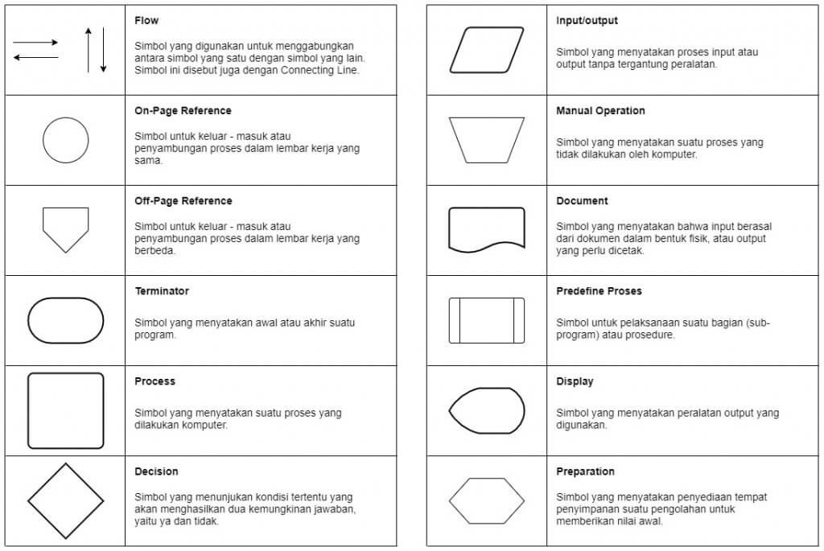

Simbol Flowchart 1

Gambar 2



Simbol Flowchart 2

* 1. **Sistem Basis Data**
     1. **Definisi Basis Data**

Menurut Elmasri & Navathe (2013) basis data adalah Himpunan kelompok data (arsip) yang saling berhubungan yang diorganisasi sedemikian rupa agar kelak dapat dimanfaatkan kembali dengan cepat dan mudah.

Basis data juga dapat diartikan sebagai kumpulan data yang saling berhubungan yang disimpan secara bersama sedemikian rupa dan tanpa pengulangan (redundansi) yang tidak perlu, untuk memenuhi berbagai kebutuhan, Date C.J. (2014).

Basis data mutlak dibutuhkan pada suatu sistem informasi, dimana data akan disimpan dan diolah untuk menjadi informasi-informasi yang penting bagi suatu perusahaan atau organisasi. Jenis basis data yang masih sangat banyak digunakan adalah basis data relasional. Dimana data disimpan didalam baris pada sebuah tabel yang memiliki relasi dengan tabel lain.

Pada basis data relasional terdapat banyak pengaturan yang dikenal dengan primary key, foreign key, record, field/ kolom/ attibute, domain/ data type yang menjaga agar data dapat diproses dengan cepat dan mudah, penghematan ruang menyimpanan, serta data yang dihasilkan akurat, Fathansyah (2012).

* + 1. **Normalisasi**

Normalisasi merupakan sebuah teknik dalam logical desain sebuah basis data relasional yang mengelompokkan atribut dari suatu relasi sehingga membentuk struktur relasi yang baik (tanpa redudansi), Fathansyah (2012).

Pada ilmu basis data, normalisasi digunakan untuk menghindari terjadinya berbagai anomali data dan tidak konsistensinya data. Ini merupakan funsi secara umum. Dalam beberapa kasus normalisasi ini sangat penting untuk menunjang kinerja basidata dan memastikan bahwa data dalam basisdata tersebut aman dan tidak terjadi kesalahan jika mendapat perintah SQL terutama DML yaitu update, insert, dan delete. (Puspitasari et al.).

Tujuan dari normalisasi adalah untuk :

1. Untuk menghilangkan kerangkapan data sehingga meminimumkan pemakaian storage yang dipakai oleh base relations (file)
2. Untuk mengurangi kompleksitas
3. Untuk mempermudah pemodifikasian data Contoh

Gambaran proses normalisasi adalah :

1. Data diuraikan dalam bentuk tabel, selanjutnya dianalisis berdasarkan persyaratan tertentu ke beberapa tingkat,
2. Apabila tabel yang diuji belum memenuhi persyaratan tertentu, maka tabel tersebut perlu dipecah menjadi beberapa tabel yang lebih sederhana sampai memenuhi bentuk yang optimal.

Untuk melakukan proses tersebut dibutuhkan beberapa tahapan. Tahapan dalam normalisasi dimulai dari tahap paling ringan (1NF) hingga paling ketat (5NF). Biasanya hanya sampai pada tingkat 3NF atau BCNF karena sudah cukup memadai untuk menghasilkan tabel-tabel yang berkualitas baik.

* + 1. **ERD (Entity Relationship Diagram)**

“Entity Relationship Diagram (ERD) adalah suatu rancangan atau bentuk hubungan suatu kegiatan didalam sistem yang berkaitan langsung dan mempunyai fungsi didalam proses tersebut” [Yasin, 2012].

ERD adalah sebuah model data yang menggunakan beberapa notasi untuk menggambarkan data dalam halentitas dan relasi yang digambarkan oleh data tersebut.(Rahmawati et al.)

Basis data dirancang dengan ERD (Entity Relationship Diagram) yang memberikan gambaran untuk data model yang berdasarkan konsep atau data model semantik. (Wellem)

Tabel 1

Entitas ERD

|  |  |  |
| --- | --- | --- |
| **No.** | **Nama Entitas** | **Deskripsi** |
| 1. | Pertanyaan Umum | Entitas untuk menyimpan pertanyaan umum. |
| 2. | Pertanyaan Khusus | Entitas untuk menyimpan pertanyaan khusus. |
| 3. | Gejala | Entitas untuk menyimpan gejala. |
| 4. | Perkembangan Emosi | Entitas untuk menyimpan data perkembangan emosi dari gejala yang berhasil disimpulkan. |
| 5. | Penanganan | Entitas untuk menyimpan data tindakan yang dapat dilakukan untuk suatu emosi tertentu. |
| 6. | Member | Entitas untuk menyimpan data anggota yang akan menggunakan sistem. |
| 7. | Anak | Entitas untuk menyimpan data anak dari member yang telah mendaftar. |
| 8. | Medical Record | Entitas untuk menyimpan data konsultasi dengan member. |

* + 1. **Struktur Tabel**

Desain struktur tabel database yang fleksibel akan meningkatkan kwalitas Sistem Informasi, sebaliknya desain struktur tabel database yang tidak fleksibel berpotensi menimbulkan masalah dan kegagalan implementasi Sistem Informasi. Struktur tabel database seharusnya dirancang sedemikian rupa sehingga fleksibel terhadap perubahan kebutuhan informasi (dan data) untuk memenuhi kebutuhan para penggunanya. (Ninla Elmawati Falabiba et al.)

Saran umum untuk memperoleh desain struktur tabel database yang fleksibel, adalah :

1. Meningkatkan fleksibilitas database dimana kebutuhan-kebutuhan baru dapat diakomodasi dengan tabel-tabel database yang ada,
2. Mengurangi biaya pembuatan dan pemeliharaan aplikasi-aplikasi,
3. Meningkatkan penggunaan kembali dan penggunaan bersama antar aplikasi,
4. Mengurangi software yang dibutuhkan untuk membuat aplikasi, dan
5. Mengurangi duplikasi dan inkonsistensi informasi
   1. **Bahasa Pemrograman Java**

Java dikembangkan oleh Sun Microsystems pada Agustus 1991. Java disebut juga merupakan hasil perpaduan sifat dari sejumlah bahasa pemrograman, yaitu C dan C++. Pemrograman Java bersifat tidak bergantung pada platform, yang artinya, java dapat dijalankan pada sembarang komputer dan bahkan pada sembarang sistem operasi. Sebagaimana halnya C++, salah satu bahasa yang mengilhami Java, Java juga merupakan bahasa pemrograman berorientasi objek. Sebagai bahasa pemrograman berorientasi objek, Java menggunakan kelas untuk membentuk suatu objek.

Karakteristik Java antara lain adalah berorientasi objek (object-oriented), terdistribusi (distributed), sederhana (simple), aman (secure), interpreted, robust, multithreaded, dan dinamis.

* + 1. **Java Development Kit (JDK)**

Java Development Kit (JDK) adalah sekumpulan perangkat lunak yang gunakan untuk mengembangkan perangkat lunak berbasis Java, sedangkan JRE adalah sebuah implementasi dari Java Virtual Machine yang benar- benar digunakan untuk menjalankan program java. Biasanya, setiap JDK berisi satu atau lebih JRE dan berbagai alat pengembangan lain seperti sumber compiler java, bundling, debuggers, development libraries dan lain sebagainya [5].

* 1. **Aplikasi Netbeans**

Menurut Wahana Komputer (2012:15) NetBeans adalah sebuah IDE (Integrate Development Envirotment) open source yang sering disosialisasikan dengan Java. NetBeans merupakan salah satu proyek opensource yang disponsori oleh Sun Microsystem. Proyek ini berdiri pada tahun 2000 dan telah menghasilkan 2 produk, yaitu IDE dan NetBeans Platform.

* 1. **Waterfall**

Menurut Sholikhah, Sairan, dan Syamsiah (2017:47), menjelaskan bahwa, “Waterfall merupakan model klasik yang memiliki sifat berurut dalam merancang software”.

Metode waterfall adalah hal yang menggambarkan pendekatan secara sistematis dan juga berurutan (step by step) pada sebuah pengembangan perangkat lunak. Tahapan dengan spesifikasi kebutuhan pengguna lalu berlanjut melalui tahapan-tahapan perencanaan yaitu planning, permodelan, konstruksi, sebuah system dan penyerahan sistem kepara pengguna, dukungan pada perangkat lunak lengkap yang dihasilkan [Novitasari 2018]. (Kurniawan et al.)

* 1. **Teknik Pengumpulan Data**

Pengumpulan data merupakan salah satu tahapan sangat penting dalam penelitian. Teknik pengumpulan data yang benar akan menghasilkan data yang memiliki kredibilitas tinggi, dan sebaliknya. Oleh karena itu, tahap ini tidak boleh salah dan harus dilakukan dengan cermat sesuai prosedur dan ciri-ciri penelitian kualitatif (sebagaimana telah dibahas pada materi sebelumnya).

* + 1. **Studi Pustaka**

Studi pustaka juga merupakan salah satu teknik pengumpulan data yang juga banyak digunakan oleh para peneliti. Teknik pengumpulan data studi pustaka dilakukan dengan cara mengumpulkan data yang relevan atau sesuai yang dibutuhkan untuk penelitian dari buku, artikel ilmiah, berita, maupun sumber kredibel lainnya yang reliabel dan juga sesuai dengan topik penelitian yang dilakukan.

**BAB III**

**ANALISIS DAN PERANCANGAN SISTEM**

* 1. **Waktu dan Tempat Penelitian**
     1. **Waktu Penelitian**

Waktu penelitian dilaksanakan dalam kurung waktu selama 7 (tujuh) minggu pada tahun 2021.

* + 1. **Tempat Penelitian**

Penelitian ini rencananya dilaksanakan di Kabupaten Mamuju Provinsi Sulawesi Barat.

* 1. **Metode Waterfall**

Salah satu cara untuk mendapatkan hasil yang optimal dengan mengelola data yang cepat dan akurat maka digunakanlah sistem terkomputerisasi untuk pencapaian hasil tersebut dengan metode Waterfall dalam perancangan sistem informasi, dimulai dari menganalisa kebutuhan software, merancang kebutuhan software, desain, coding, testing, implementasi, dan pemeliharaan.

Gambar 3

Analisis

Desain

Perancangan

Coding

Testing

Implementasi

Pemeliharaan

Metode Waterfall

* 1. **ANALISIS SISTEM**
     1. **Analisis Sistem Program Kasir**

Analisis sistem yang dibuat merupakan tahap selanjutnya yang akan dilakukan setelah tahap analisis permasalahan dan identifikasi kebutuhan. Pada tahap ini akan dijelaskan mengenai perancangan sistem yang akan dibangun.

* + 1. **Struktur Organisasi**

Struktur organisasi dapat disebut sebagai suatu pola hubungan yang baik antara komponen-komponen dan bagian dalam organisasi. Struktur merupakan suatu kerangka yang mewujudkan suatu pola yang tetap dari hubungan antara jabatan dan peran dalam suatu lingkungan kerjasama.

Setiap bisnis baik itu perusahaan, toko maupun restoran memiliki yang namanya organisasi. Pada dasarnya struktur organisasi inilah yang menggambarkan hubungan antara bagian-bagian yang terkait sebagai suatu kerangka yang utuh yang dapat digambarkan dalam grafik.

Adapun tujuan dari pengorganisasian dalam sebuah bisnis khususnya yang dimaksud adalah restoran, untuk menghindari penyalahgunaan wewenang dan tanggung jawab dari bagian-bagian organisasi yang ada didalamnya. Agar manajemen dapat berjalan dengan baik, maka salah satu fungsi dasarnya yaitu, organisasi harus disusun dengan baik pula.

* + 1. **Aliran Informasi**
       1. Kebutuhan Data

Tabel 2

Kebutuhan Data

|  |  |  |  |
| --- | --- | --- | --- |
| No | Nama Data | Fungsi | Sumber |
| 1. | Data pembeli/pelanggan |  | Pembeli /pelanggan |
| 2. | Data makanan yang dibeli | Sebagai dasar pembuatan faktur | Pembeli /pelanggan |
| 3. | Data menu dan harga | Mengetahui nama menu dan harga yang akan disajikan | Administrasi |

* + - 1. Informasi yang dihasilkan

Tabel 3

Informasi yang Dihasilkan

|  |  |  |  |
| --- | --- | --- | --- |
| No | Nama Data | Fungsi | Sumber |
| 1. | Faktur | Tanda bukti penjualan | Pelanggan, kasir, administrasi |
| 2. | Menu dan harga | Landasan pemberian harga pada menu yang dipesan pelanggan | Administrasi |

* 1. **PERANCANGAN SISTEM**
     1. **Performansi Sistem**

Setelah menganalisa dan mengevaluasi sistem, maka dibuatlah perancangan sistem aplikasi kasis untuk restoran dalam transaksi penjualan. Perancangan sistem ini diharapkan dapat membantu dan mengatasi permasalahan yang dihadapi sesuai dengan rumusan masalah.

Adapun sasaran atau pengaruh yang ingin atau akan dicapai adalah :

1. Meningkatkan efisiensi dan efektifitas pekerjaan pada bagian penjuajulan, dalam hal ini adalah kasir.
2. Dapat menghemat tenaga dan mempercepat pekerjaan dan juga menghindari kesalahan dari pekerjaan
3. Mampu menyimpan, memperbaiki, menghapus, menampilkan, dan mencetak data penjualan secara cepat dan tepat
4. Menunjang kegiatan dalam pembuatan laporan
   * 1. **Batasan Sistem**

Dalam sistem ini hanya dibahas tentang bagian penjualan yang berhubungan langsung dengan pelanggan dan hubungannya dengan transaksi penjualan disebuah restoran.

* + 1. **Perancangan Kebutuhan Pengelolaan Data**
       1. Perancangan Kode

Kode yang digunakan dalam perancangan ini menggunakan 4 karakter, karakter pertama menggunakan huruf, karakter kedua, ketiga dan keempat menggunakan angka. Contoh format kodenya yaitu :

A1 00

Nomor urut

Jenis barang

* + 1. **Perancangan Program Aplikasi**
       1. Alur Sistem (Flowchart) Transaksi Penjualan

Alur sistem atau flowchart merupakan serangkaian bagian-bagian yang menggambarkan aliran program. Pada flowchart sistem ini digambar urutan prosedur dan program aplikasi kasir untuk restoran.

Gambar 4

Masukkan

pembayaran

Kembalian

Total pembayaran

End

Total harga

T

T

Ingin menambah

atau mengurangi

menu?

Pilih menu

Masukkan jumlah

Y

Start

Menu pembayaran

Daftar menu

Ingin

memasukkan

jumlah menu

lagi?

Y

Flowchart

* + - 1. Data Flow Diagram Perancangan Aplikasi

Data flow diagram atau diagram alir adalah suatu diagram yang menggambarkan aliran data dari sebuah proses atau sistem. DFD juga menyediakan informasi mengenai luaran dan masukan dari setiap entitas dan proses itu sendiri. Seperti yang sudah dijabarkan pada analisis sistem bagian data flow diagram, berikut gambar DFD mengenai perancangan sistem aplikasi kasir pada sebuah restoran.

1. DFD Level 0

Gambar 5

Memesan

Melakukan transaksi

Daftar menu

Laporan faktur

Data pelanggan

Laporan penjualan

Data pegawai

Aplikasi Kasir

Untuk Restoran

Kasir

Input data menu

Input data harga

Input data pesanan

Input laporan penjualan

Melihat data menu

Melihat data harga

Melihat data pesanan

Melihat laporan penjualan

Pelanggan

Kepala Restoran

Input data pegawai

DFD Level 0

1. Data Flow Diagram Level 1 Proses 1, Level 1 Proses 2, Level 2 Proses 0, Level 3 Proses 0

Gambar 6

Input data

Pegawai

Transaksi

Penjualan

1.1

1.2

3.0

2.0

Laporan data pegawai

Data

Pegawai

Kepala Restoran

Laporan penjualan

Daftar menu

Faktur

Memesan

Melakukan transaksi

Pelanggan

data laporan faktur

data pemesanan

Laporan faktur

laporan faktur

Daftar

menu

Pembuatan

Laporan

Faktur

Form laporan faktur

Daftar menu

Proses pendataan

Menu dan harga

Data harga

Data menu

Kasir

Data Flow Diagrams

* + 1. **Relasi Tabel**

Pada perancangan sistem aplikasi Kasir yang disusun dalam proposal ini, hubungan antar tabel atau relasi tabel yang digunakan yaitu seperti dibawah ini :

Gambar 7

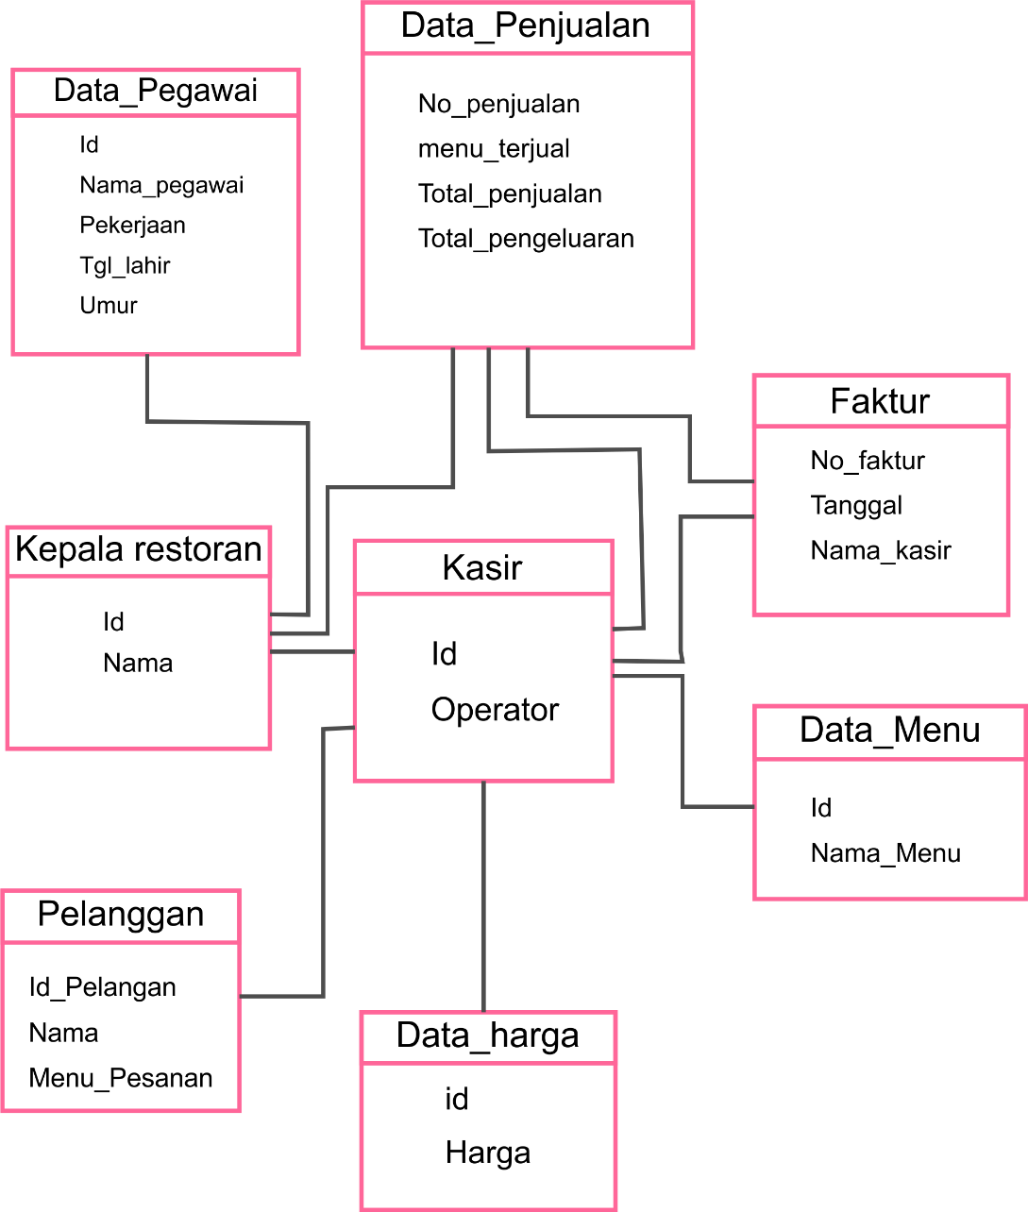

Relasi tabel

* + 1. **Struktur Tabel**

1. Tabel pelanggan

Pada tabel pelanggan menyimpan data yang diperlukan dari pelanggan seperti nama dan menu pesanan pelanggan. Primary key yang dipakai pada tabel pelanggan ini yaitu Id_pelanggan.

Tabel 3

Tabel pelanggan

|  |  |  |
| --- | --- | --- |
| **Nama Field** | **Tipe Data** | **Keterangan** |
| Id_pelanggan | Int(11) | Primary Key |
| Nama | Varchar(40) | Not Null |
| Menu_pesanan | Varchar(40) |  |

1. Tabel kasir

Pada tabel kasir menyimpan data yang diperlukan untuk kasir guna keperluan transaksi penjualan, seperti data menu, data harga, dan data pesanan. Primary key yang dipakai pada tabel pelanggan ini yaitu Id_kasir.

Tabel 4

Tabel kasir

|  |  |  |
| --- | --- | --- |
| **Nama Field** | **Tipe Data** | **Keterangan** |
| Id_kasir | Int(11) | Primary Key |
| operator | Varchar(40) | Not Null |
| Data_menu | Varchar(40) |  |
| Data_harga | Varchar(40) |  |
| Data_pesanan | Varchar(40) |  |

1. Tabel Kepala restoran

Pada tabel kepala restoran menyimpan data yang diperlukan kepala restoran untuk keperluan mengelola restoran, seperti nama kepala restoran. Primary key yang dipakai pada tabel pelanggan ini yaitu Id.

Tabel 5

Tabel kepala restoran

|  |  |  |
| --- | --- | --- |
| **Nama Field** | **Tipe Data** | **Keterangan** |
| Id | Int(11) | Primary Key |
| Nama | Varchar(40) | Not Null |

1. Tabel Harga

Pada tabel harga menyimpan data yang diperlukan tentang harga menu yang ada pada restoran untuk keperluan transaksi penjualan, seperti nama harga. Primary key yang dipakai pada tabel pelanggan ini yaitu Id_harga.

Tabel 6

Tabel harga

|  |  |  |
| --- | --- | --- |
| **Nama Field** | **Tipe Data** | **Keterangan** |
| Id_harga | Int(11) | Primary Key |
| Nama_Harga | Varchar(40) | Not Null |

1. Tabel menu

Pada tabel menu menyimpan data yang diperlukan tentang data menu yang ada pada restoran untuk keperluan transaksi penjualan, seperti nama menu. Primary key yang dipakai pada tabel pelanggan ini yaitu Id_menu.

Tabel 7

Tabel menu

|  |  |  |
| --- | --- | --- |
| **Nama Field** | **Tipe Data** | **Keterangan** |
| Id_menu | Int(11) | Primary Key |
| Nama_menu | Varchar(40) | Not Null |

1. Tabel faktur

Pada tabel faktur menyimpan data yang diperlukan tentang data pelanggan sehingga bisa menghasilkan faktur untuk output transaksi penjualan, seperti tanggal, nama kasir. Primary key yang dipakai pada tabel pelanggan ini yaitu no_faktur.

Tabel 8

Tabel faktur

|  |  |  |
| --- | --- | --- |
| **Nama Field** | **Tipe Data** | **Keterangan** |
| No_faktur | Int(11) | Primary Key |
| tanggal | date | Not Null |
| Nama_kasir | Varchar(40) |  |

1. Tabel penjualan

Pada tabel menu menyimpan data yang diperlukan tentang data menu yang ada pada restoran untuk keperluan transaksi penjualan, seperti nama menu. Primary key yang dipakai pada tabel pelanggan ini yaitu Id_menu.

|  |  |  |
| --- | --- | --- |
| **Nama Field** | **Tipe Data** | **Keterangan** |
| No_penjualan | Int(11) | Primary Key |
| Menu_terjual | Varchar(40) | Not Null |
| Total_penjualan | Varchar(40) |  |
| Total_pengeluaran | Varchar(40) |  |

Tabel 9

Tabel penjualan

1. Tabel pegawai

Pada tabel pegawai menyimpan data yang diperlukan tentang data pegawai yang ada pada restoran, seperti nama pegawai, pekerjaan, tanggal lahir dan umur. Primary key yang dipakai pada tabel pelanggan ini yaitu Id_pegawai.

|  |  |  |
| --- | --- | --- |
| **Nama Field** | **Tipe Data** | **Keterangan** |
| Id_pegawai | Int(11) | Primary Key |
| Nama_pegawai | Varchar(40) | Not Null |
| pekerjaan | Varchar(40) |  |
| Tgl_lahir | date |  |
| umur | int |  |

Tabel 10

Tabel pegawai

* 1. **Instrumen Penelitian**
     1. **Perangkat Keras**

Dalam melakukan penelitian ini, perangkat keras atau hardware yang digunakan yaitu : Laptop dengan merek Lenovo ideapad 320, dengan prosesor Intel(R) Core(TM) i3-6006U CPU @ 2.00GHz 1.99 GHz, RAM 4,00 GB, dan System tipe 64-bit operating system, x64-based processor.

* + 1. **Perangkat Lunak**

Dalam melakukan penelitian ini, perangkat lunak atau software yang digunakan adalah :

1. Firefox sebagai preview pustaka google schoolar mencari beberapa informasi yang terkait dengan penulisan proposal.
2. Java sebagai bahasa pemrograman yang digunakan untuk menjalankan salah satu program untuk pengembangan aplikasi.
3. Netbeans sebagai software yang digunakan untuk merancang aplikasi sesuai dengan penulisan proposal ini.
4. Mendeley sebagai aplikasi untuk mengutip jurnal.
5. Windows 10 pro sebagai sistem operasi di laptop.
6. Microsoft Word sebagai software yang digunakan untuk menulis penyusunan proposal.
   1. **Jadwal Penelitian**

Tabel 10

Jadwal penelitian

|  |  |  |  |  |  |  |
| --- | --- | --- | --- | --- | --- | --- |
| **No** | **Kegiatan** | **Tahun 2021** | | | | |
|  |  | Oktober | | | November | |
|  |  | Senin | Sabtu | Minggu | Sabtu | MInggu |
| 1. | Penyusunan dan Pengajuan Judul |  |  |  |  |  |
| 2. | Acc Judul |  |  |  |  |  |
| 3. | Pembuatan Proposal |  |  |  |  |  |
| 4. | Presentasi Proposal |  |  |  |  |  |
| 5. | Revisi Proposal |  |  |  |  |  |
| 6. | Pengumpulan Proposal |  |  |  |  |  |

**DAFTAR PUSTAKA**

Aplikasi, Efektivitas, and Kasir Meng. “Related Papers.” *Over The Rim*, 2017, pp. 191–99, doi:10.2307/j.ctt46nrzt.12.

Ilham Akhsanu Ridlo. “Pedoman Pembuatan Flowchart.” *Academia.Edu*, 2017, p. 14, https://www.academia.edu/34767055/Pedoman_Pembuatan_Flowchart.

Juansyah, Andi. “Pembangunan Aplikasi Child Tracker Berbasis Assisted – Global Positioning System ( A-GPS ) Dengan Platform Android.” *Jurnal Ilmiah Komputer Dan Informatika (KOMPUTA)*, vol. 1, no. 1, 2015, pp. 1–8.

Kurniawan, Hamid, et al. “Penerapan Metode Waterfall Dalam Perancangan Sistem Informasi Penggajian Pada Smk Bina Karya Karawang.” *Jurnal Interkom: Jurnal Publikasi Ilmiah Bidang Teknologi Informasi Dan Komunikasi*, vol. 14, no. 4, 2021, pp. 13–23, doi:10.35969/interkom.v14i4.78.

Lumbantoruan, Eka Pratiwi, and Paidi Hidayat. *No 主観的健康感を中心とした在宅高齢者における 健康関連指標に関する共分散構造分析Title*. 2013, pp. 14–27.

Martasubrata, Muhamad F., and Yudi Priyadi. “Analisis Kesiapan UMKM Dalam Mengadopsi E-SCM Melalui Kolaborasi Technology Acceptance Model Dan Data Flow Diagram Di UMKM Clothing Line Lokal Bandung.” *Sosiohumanitas*, vol. 21, no. 2, 2020, pp. 108–15, doi:10.36555/sosiohumanitas.v21i2.1249.

Ninla Elmawati Falabiba, et al. “済無No Title No Title No Title.” *Paper Knowledge . Toward a Media History of Documents*, vol. 5, no. 2, 2014, pp. 40–51.

Puspitasari, Dwi, et al. “Normalisasi Tabel Pada Basisdata Relasional.” *Jurnal Prosiding SENTIA | ISSN: 2085-2347*, vol. 8, no. 1, 2016, pp. 340–45.

Rachmawati, Rina. “Peranan Bauran Pemasaran (Marketing Mix) Terhadap Peningkatan Penjualan.” *Jurnal Kompetensi Teknik*, vol. 2, no. 2, 2011, pp. 143–50.

Rahmawati, Annisa, et al. “Pembuatan Sistem Informasi Rental Mobil Dengan Menggunakan Java Dan Mysql.” *Jurnal Teknologi Dan Sistem Komputer*, vol. 3, no. 3, 2015, p. 335, doi:10.14710/jtsiskom.3.3.2015.335-342.

Wellem, Erman. “Generator Melodi Berdasarkan Skala Dan Akord Menggunakan Algoritma Genetika.” *Jurnal Informatika*, 2015.